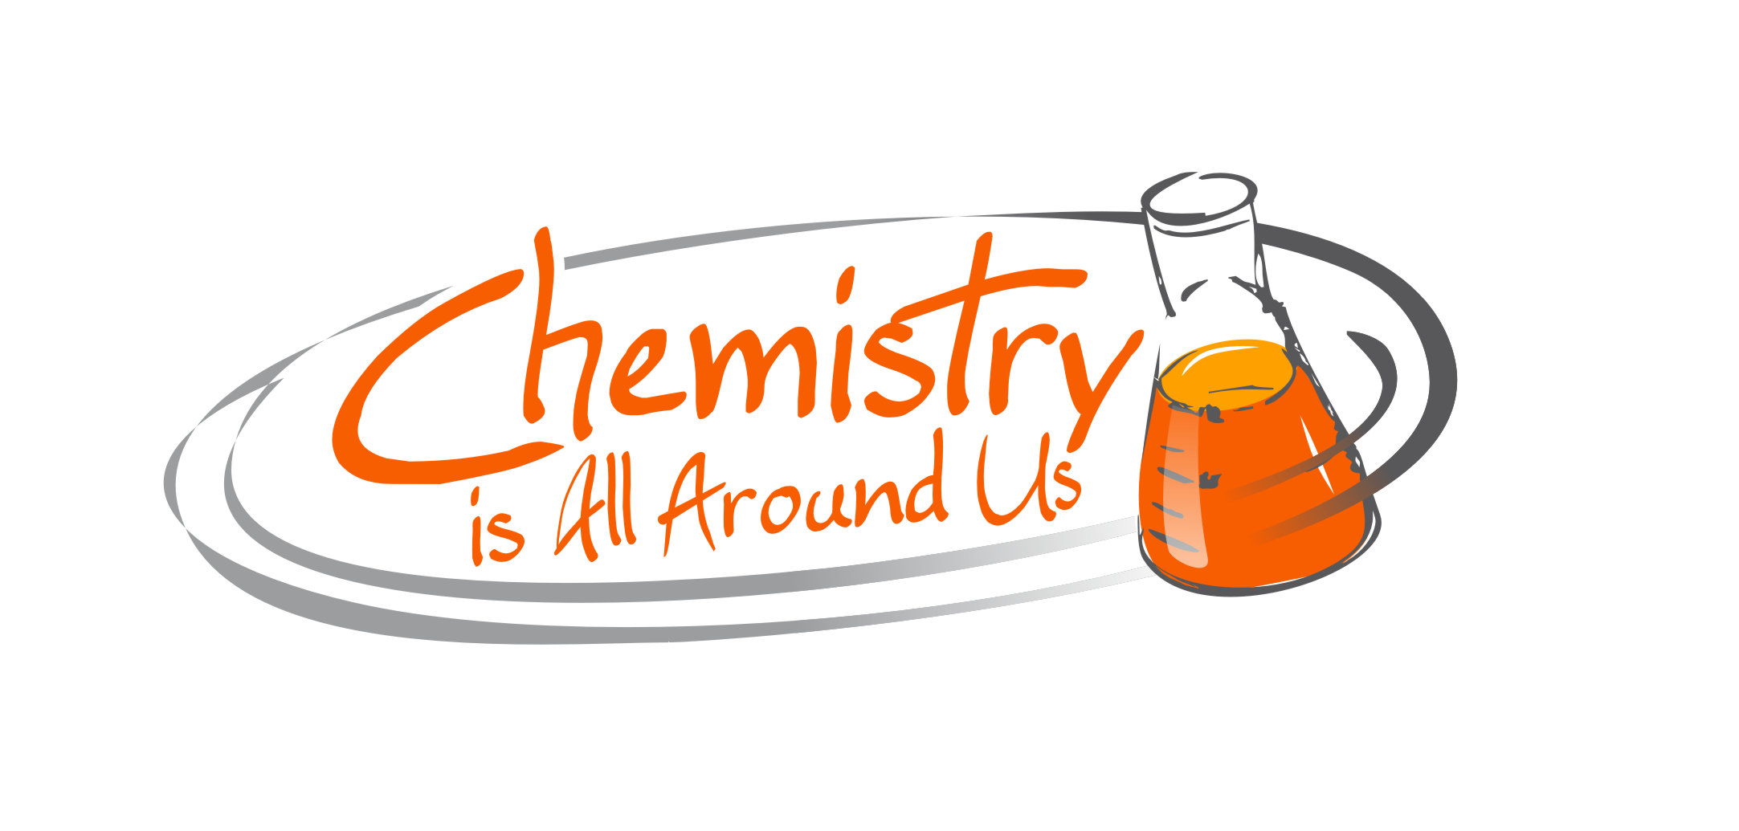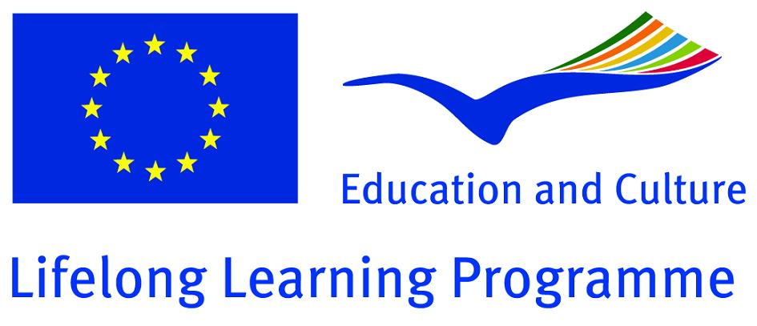

**PROJECT: Chemistry is All Around Us**

**Πρόγραμμα: Η Χημεία είναι παντού**

**Ευρωπαϊκό Διαπανεπιστημιακό Πρόγραμμα Δια Βίου Μάθησης**

**ΕΝΗΜΕΡΩΤΙΚΟ ΦΥΛΛΑΔΙΟ**

Το πρόγραμμα «Chemistry is All Around Us» είναι ένα Ευρωπαϊκό διαπανεπιστημιακό πρόγραμμα, στο οποίο συμμετέχουν πανεπιστήμια από έξι ευρωπαϊκές χώρες (Ιταλία, Τουρκία, Βουλγαρία, Γερμανία, Τσεχία και Ελλάδα) και σκοπός του είναι να προάγει τη δια βίου μάθηση. Πιο συγκεκριμένα το πρόγραμμα έχει ως γενικό στόχο να προσδιορίσει τις καλύτερες στρατηγικές για την προώθηση της δια βίου μάθησης επιστημονικών θεμάτων Χημείας.

Αφορμή για τη δημιουργία του προγράμματος αποτέλεσε η αποδεδειγμένη έλλειψη διάχυσης του επιστημονικού τρόπου σκέψης σε όλες τις βαθμίδες της εκπαίδευσης, με αποτέλεσμα να παρατηρείται έλλειψη ενδιαφέροντος για τις Φυσικές Επιστήμες, τόσο από τους μαθητές όσο και από τους πολίτες συνολικά. Το φαινόμενο αυτό παρατηρείται σε όλα τα κράτη που συμμετέχουν στο πρόγραμμα αλλά και σ’ όλη την Ευρώπη γενικότερα.

Από όλους τους επιστημονικούς τομείς επιλέχθηκε η Χημεία, διότι τα τελευταία χρόνια παρατηρείται πτώση στη δημοτικότητα της λόγω του ότι τα ΜΜΕ την παρουσιάζουν ως υπεύθυνη για τη ρύπανση του περιβάλλοντος, την εμφάνιση ασθενειών, την καταστροφή των φυσικών πόρων του πλανήτη κ.α.

Στόχοι του προγράμματος:

1. να προσδιοριστούν οι καταλληλότερες διαδικασίες και τεχνικές και να βρεθούν πρακτικές λύσεις, που θα μπορούν να χρησιμοποιηθούν για να κινήσουν την περιέργεια και το ενδιαφέρον των πολιτών σχετικά με επιστημονικά θέματα και ειδικότερα σε θέματα Χημείας, καθώς και να διεγείρουν την ενεργή συμμετοχή τους στη μάθηση.
2. να ενισχυθεί το ενδιαφέρον για τη Χημεία των μαθητών όλων των βαθμίδων της εκπαίδευσης και να τους εμπλέξει σε διαδικασίες ενεργητικής μάθησης, προτείνοντας δραστηριότητες που βασίζονται σε τεχνολογίες πληροφόρησης και επικοινωνίας (ICT: Information and Communication Technologies) και προωθούν μια διαδραστική και διασκεδαστική προσέγγιση της Χημείας.
3. να παρουσιασθεί μια καινούργια, θετική εικόνα της Χημείας, παρέχοντας πληροφορίες για το πώς επηρεάζει θετικά την καθημερινή ζωή και το πώς συνεισφέρει στην εξήγηση καθημερινών φαινομένων, με τα οποία έρχονται σε επαφή οι άνθρωποι. Τελικός στόχος είναι να παρουσιαστεί η επιστήμη της Χημείας και η σχετική με αυτήν επιστημονική έρευνα πιο ελκυστική και κατανοητή στο ευρύ κοινό.

Το πρόγραμμα απευθύνεται σε καθηγητές, μαθητές, φοιτητές και κάθε ενήλικα που ενδιαφέρεται να κατανοήσει καλύτερα τη Χημεία και γι’ αυτό το υλικό που θα προκύψει θα δημοσιευτεί σε ειδική ιστοσελίδα στο διαδίκτυο, έτσι ώστε ο κάθε ενδιαφερόμενος να έχει εύκολη πρόσβαση.

Κύριες Δράσεις του Προγράμματος

1. Επισκόπηση της κατάστασης που επικρατεί στον Ελλαδικό χώρο σχετικά με τα εμπόδια στη μάθηση της Χημείας και με τις εθνικές και περιφερειακές πολιτικές και στρατηγικές δημιουργίας πολιτών επιστημονικά εγγράμματων και γενικά ευαισθητοποιημένων σε θέματα επιστήμης και τεχνολογίας. Η επισκόπηση θα γίνει βιβλιογραφικά αλλά και με έρευνα (συνεντεύξεις καθηγητών Χημείας στη Δευτεροβάθμια Εκπαίδευση και ενηλίκων από τον γενικό πληθυσμό).
2. Παραγωγή εκπαιδευτικού υλικού υπό μορφή απλών ασκήσεων και δραστηριοτήτων στο οποίο θα αναδεικνύεται η άμεση σύνδεση της Χημείας με την καθημερινή ζωή.

Περισσότερες πληροφορίες σχετικά με το Πρόγραμμα “Chemistry is All Around Us” («Η Χημεία είναι Παντού») μπορείτε να βρείτε στην παρακάτω ιστοσελίδα

[***http://www.chemistry-is.eu/***](http://projects.pixel-online.org/chemistry/info/index.php)